ÉTÉ 2015 DE
LA FONDERIE DARLING

ARTICLES

Relations de presse et revue de presse
Marie Marais – 514-845-2821
3 septembre 2015

Sabbat au Sommet – Événement bénéfice annuel ...
https://levadrouilleururbain.wordpress.com/.../sabbat-au-sommet-evenem...
12 août 2015 - La Fonderie Darling vous convie à sa grande soirée de célébration le jeudi 27 août 2015 à partir de 17 h 30. Sous le thème de Sabbat au ...

Sabbat au Sommet! Événement bénéfice de la Fonderie ...
www.rcaaq.org/html/fr/actualites/expositions_details.php?id=23524
27 août 2015 - La Fonderie Darling est heureuse d'annoncer qu'elle a amassé un montant de 26 650$ lors de sa campagne de sociofinancement lancée en ...

Sabbat au sommet | LaVitrine.com
www.lavitrine.com/activity/Sabbat_au_sommet
Traduire cette page
Le jeudi 27 août en soirée, La Fonderie Darling procédera à son événement annuel de levée de fonds, sous le thème de SABBAT au SOMMET. Déterminée à...

PressReader - 24 Heures Montreal - En ville
www.pressreader.com/canada/24-heures-montreal/20150827/.../TextView
27 août 2015 - Fonderie Darling : Soirée Sabbat au Sommet La galerie Fonderie Darling ouvre grandes ses portes aux amoureux de l'art à la soirée Sabbat ...

MTL – SABBAT AU SOMMET : ANNIVERSAIRE ET ...
baronmag.com/.../mtl-sabbat-au-sommet-anniversaire-et-evenement-ben...
25 août 2015 - MTL – SABBAT AU SOMMET : ANNIVERSAIRE ET ÉVÈNEMENT-BÉNÉFICE. 27 août. Fonderie Darling 745, rue Ottawa, Montreal, Quebec ...

OEUVRE MANQUANTE A MONTREAL / Fonderie Darling ...
raiq.ca/fr/node/14131
7 mai 2015 - Si la Fonderie Darling a lancé il y a 25 jours une campagne de ... SERONT INVITÉS À NOTRE ÉVÉNEMENT-BÉNÉFICE ANNUEL SABBAT AU ...

Events In Montreal - World Eventer - Events Worldwide
www.worldeventer.com/.../sabbat-au-sommet-anniversaire-et-evenement...
27 août 2015 - (english will follow) SORCIÈRES, SORCIERS, Afin de remercier l'ensemble de ses donateurs et de ses donatrices, la Fonderie Darling vous ...

Fonderie Darling - Wherevent.com
www.wherevent.com › Canada › Quebec › Montréal
27 août 2015 - SABBAT AU SOMMET : ANNIVERSAIRE ET ... La Fonderie Darling est un centre d'arts visuels, fondé et dirigé par l'organisme artistique à but ...

Sabbat au Sommet : Anniversaire et Évènement ... - Artère
www.artere.qc.ca › Accueil › Calendriers
27 août 2015 - La Fonderie Darling vous convie à sa grande soirée de célébration le jeudi 27 août 2015 à partir de 17 h 30. Sous le thème de Sabbat au ...

RÉSEAU ART ACTUEL -:- Nouvelles | Visual... - Scoop.it
www.scoop.it/t/the-news-of-the.../reseau-art-actuel-nouvelles
13 août 2015 - Sabbat au Sommet – Événement bénéfice annuel / Fonderie Darling ... La Fonderie Darling vous convie à sa grande soirée de célébration le ...

http://www.dda-ra.org/fr/biobiblio/PETREL_aurelie

http://montrealrampage.com/the-artistorians-weekly-picks-august-25-to-31/
Posted on August 25, 2015. Written by Cassandra Marsillo
The Artistorian’s Weekly Picks August 25 to 31
http://theconcordian.com/2015/09/the-darling-foundry-bares-all-for-13th-year-celebration/
Posted by: Lydia Anderson in Arts Mercredi 2 septembre 2015 -281 Views

MONTREAL RAMPAGE
http://montrealrampage.com/the-artistorians-weekly-picks-august-25-to-31/

Posted on August 25, 2015. Written by Cassandra Marsillo

The Artistorian’s Weekly Picks August 25 to 31

Sabbat au sommet: Anniversary and Fundraising

Event

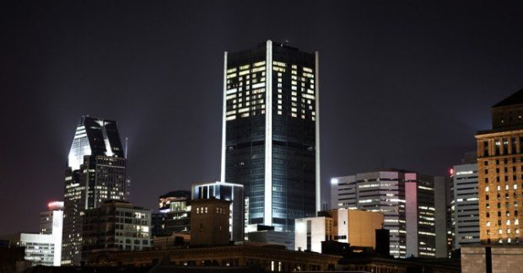
August 27 at 5:30, Darling Foundry (745 Rue Ottawa)

Who doesn’t love a good party? This Thursday, the Darling Foundry is hosting it’s 13th anniversary party and fundraiser. Join them at 5:30 PM for music, a glass of bubbly, tasty hors d’œuvres, open studio visits, performances, a silent auction and a chance to check out their two seasonal exhibits – Let us be us, again and again, and always and Asylum In the Sea – for the last time. You can buy tickets, starting at $50, online here. Or, join them at 8 PM for the celebration, featuring sets by local DJs Agitarius, Shaydakiss, A-Rock & Hatchmatik. And guess what, after 8, you get free admission!

MONTREAL RAMPAGE
http://montrealrampage.com/darling-foundrys-anniversary-bash-art-music-pinatas-and-drinks/

Posted on September 3, 2015. Written by Cassandra Marsillo

Darling Foundry’s Anniversary Bash: Art, music, piñatas and drinks:

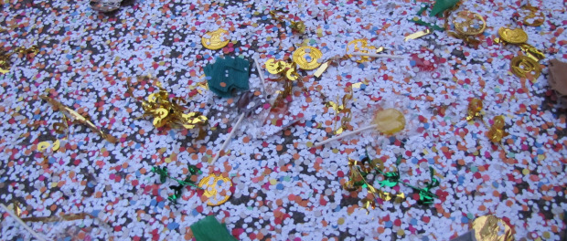PInata. Acalpulco Collective. Darling Foundry 2015. Photo Kate Ellis.

(Nombreuses photos insérées au texte, visibles sur le site de Montréal Rampage)

The Darling Foundry knows how to throw a party. And last Thursday, while I was supposed to be in bed resting up for my 5 a.m. wake-up call for our family trip to the States, I was having a beer at the Foundry’s outdoor bar on Ottawa street. Greeted by art and delicious hors-d’oeuvres, the night was off to a good start.

What went down at Darling Foundry's 13th anniversary and fundraising party.

Darling Brothers Foundry. Darling Foundry. Griffintown. 2015. Photo Kate Ellis
The Darling Foundry gallery is situated in an historical, industrial building: the Darling Brothers Foundry, a metal workshop in Griffintown. Thursday night, the industrial space was filled with white flags hanging from the ceiling. Lieven De Boeck’s Let Us Be Us, Again and Again, and Always is delicate, transparent and is contrasted by the colourful basketballs of The World Unmade. Hajra Waheed, the other exhibited artist, presented her body of work Asylum in the Sea.

Guests were also invited to visit the artists’ studios on the second and third floors. The Darling Foundry hosts three-year residencies for Montreal artists, and two-to-six-month exchanges with international artists. It is unique in Montreal as a space for diffusion of contemporary art and residency, said Marie Marais, the press officer for the event.

As I was exploring the artist studios, I heard murmurs that a performance would be happening outside. Naturally, I ran down the spiral stairs as fast as I could and walked out to see a huge piñata. The Acapulco Collective, who will be exhibiting a piece outside the Foundry in their place publique on September 24, invited guests to take turns attempting to break the piñata, which looked like a forest on top of a huge brown boulder. Meanwhile, the rest were trying to guess what would come out of it. “It can’t be candy.” “It definitely isn’t candy,” said many of the spectators surrounding me. I didn’t think it would be candy either. I mean, it’s an art piece, probably about the environment from the looks of the piñata, so it had to be something about that in there. Maybe dirt. Maybe something gross, you know how artists can be.

I think everyone was pleasantly surprised to see all the lollipops and chocolates spilling out of the piñata when someone finally succeeded in cracking it open (by punching it, I should add). I think it reminded all of us that sometimes art could just be fun. And the Darling Foundry reminded us of that throughout the entire event. At 8, the party was free and open to the public. DJs Shaydakiss, A-Rock, Hatchmatik and Agitarius played great sets on the place publique, while we enjoyed the fresh air and some drinks.

Earlier in the evening, founder and artistic director of the Foundry, Caroline Andrieux, thanked all those who have participated in the gallery’s success. In fact, they reached their goal of raising $50,000 for the space, a record sum. She spoke of the “wave of solidarity for art” and is keen to continue supporting the growth of art and culture in our city.

You can learn more about the Darling Foundry here. Follow their Facebook page for updates and upcoming events.
Cassandra Marsillo writes the blog The Artistorian

http://theconcordian.com/2015/09/the-darling-foundry-bares-all-for-13th-year-celebration/

Posted by: Lydia Anderson in Arts
Mercredi 2 septembre 2015 -281 Views

The Darling Foundry bares all for 13th-year celebration
An annual fundraiser for the contemporary art space gave guests a taste of their studio display style

On Thursday, Aug. 27, the Darling Foundry celebrated its thirteenth anniversary with their annual fundraising event. What is now a hub for contemporary art in Old-Montréal was previously an industrial building owned by the Darling brothers and used as a part of their metal fabrication company. The foundry was abandoned for 10 years before the Quartier Ephémère moved in to create a visual arts arts centre out of the venue. Some of the buildings that make up the Darling Foundry were built as far back as 1888 and additional buildings were built in the early 1900s. The venue is now refurbished historical architecture, an innovative reutilization of space.
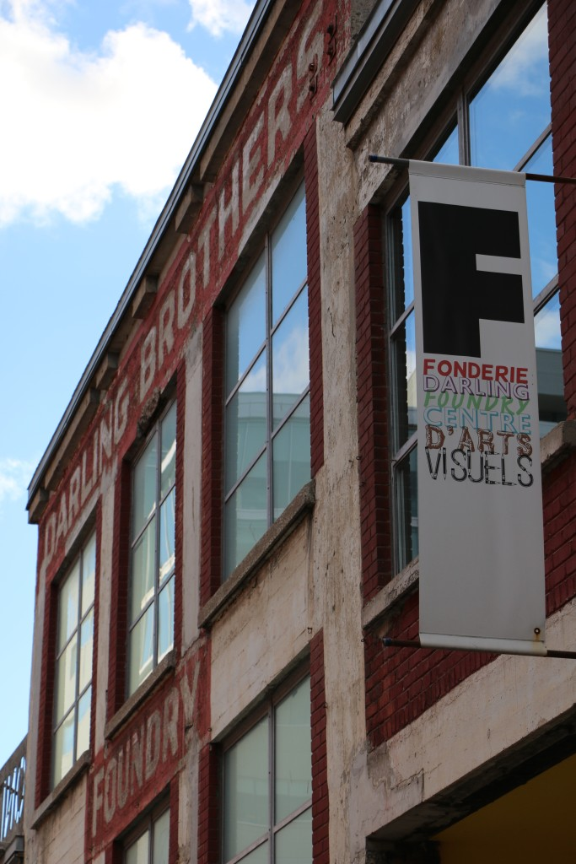
Outside the Darling Foundry. Photo by Lydia Anderson.

The purpose of this recharged infrastructure, as it is used now, is to “support the creation, the production, and the dissemination of visual arts by emerging artists,” said Caroline Andrieux, founder and artistic director of Quartier Éphémère and the Darling Foundry. “In the studios we want to help emerging artists to build up their careers and to give them trust in what they’re doing.”
More than that, Quartier Ephémère has saved a historical site for the city that would have otherwise been demolished. The building is well-maintained yet still retains a vintage essence, a testament in itself to creativity: an architectural remix.

“For me it’s very important to join the past and the future. I like to be suspended in the middle,” Andrieux explained. “I like this idea that I’m rooted in some very important history and architecture, but I’m looking far away.”

At the beginning of the evening, fundraising guests were escorted into the venue by the sounds of DJ Gayance, as she performed in la Place Publique just outside the building. They were then met with wine and other beverages as servers simultaneously circled the room with delicacies prepared by Hubert Marsolais and Claude Pelletier, two chefs from Le Serpent. The food and drinks were accompanied by musical performances by both Quatuor Boozini and Martin Téreault.
The cocktail portion of the evening was held within the building, where two exhibitions were on display for guests to peruse. In the main gallery, where the welcoming remarks and musical performances took place, Lieven de Boeck’s Let us be us, again and again, and always was on display. The subsequent gallery held Hajra Waheed’s Asylum in the Sea. In addition, guests had the opportunity to explore the studios of the building, where both local and international artists-in-residence had their spaces open for visual consumption.

Seeing the artists is an integral part of the Darling Foundry according to Caroline Andrieux. “While you see work being created you understand more the art that is presented. You know the process of the artist.” In addition, Andrieux hopes that the presentation of studio spaces will break the barrier between audience and artist. To her, artists are mythicized by the proliferated idea that they are a separate, or special, breed of people. Therefore, she hopes the studio tours and the nature of the creator’s environment will allow for a “demystification of ‘the artist.’”
Marc-André Casavant performing. Photo by Lydia Anderson.

One such artist is Karen Kraven, who works in a studio sponsored by Dale and Nick Tedeschi. “It’s a studio that’s about five times bigger than I’ve ever had or been able to afford,” Kraven said. “That alone makes a big difference, because I make a lot of sculpture and I can work on multiple projects at once.”
Sarah Greig, both a Concordia graduate and current professor in Concordia’s Fine Arts department, has also utilized a studio in the Darling Foundry for about two and a half years. “The major project that I’m working on is an intervention for the Darling,” said Greig. “I’m basically trying to insert into the space to change the dynamic.”

The spaces, for which artists have to apply, provide a platform and environment where they can grow in their craft and produce work with less stress than if they were renting a studio on their own. However, a studio at the Darling Foundry also means constantly having your work open for guests to see.

“It’s independent but at the same time it’s a very public studio space,” said Greig. “You’re always in presentation. You’re always making work and then thinking about how the public is going to see it.”

Even in their mandate the Darling Foundry admits to the inherent difficulties of this style of studio display. However, they also state that “the effect of daily exposure by the public to artists and their works can be profound and poetic.” Greig recognizes this about the venue and makes the best out of the opportunity. “I knew before I came in all the strengths and weaknesses of this place, so I really engaged with the strengths of it.”

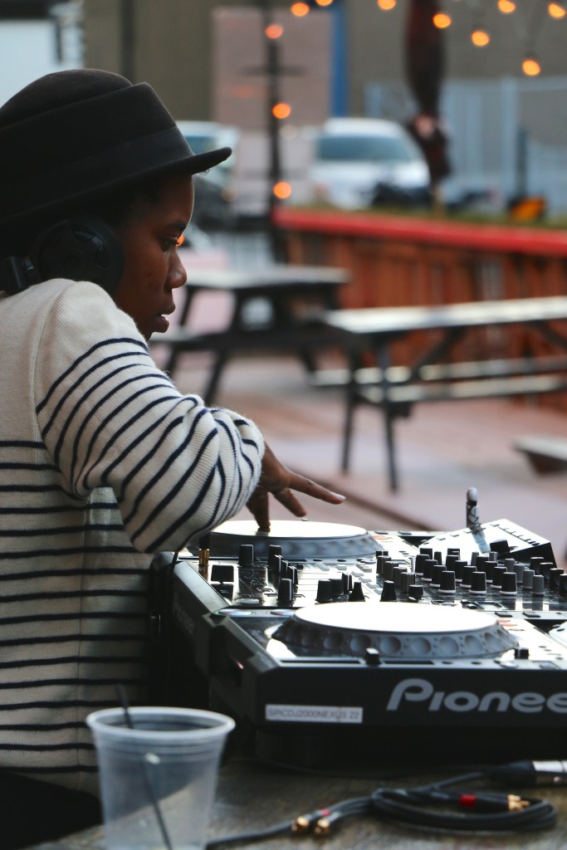
DJ Gayance @ la Place Publique. Photo by Lydia Anderson.

The connection between artist and audience in physical space is not the only connection that the Darling Foundry hopes to attain. “We really want people to speak to each other and art is a good way to start the conversation,” said Andrieux. She explained that they want art’s mediating qualities to attract community; they had this in mind when they developed their exterior public space.

Marc-André Casavant finished off the cocktail portion of the evening with a reminder that performance art has an ability to be disconcertingly strange. Nervous laughs echoed through the audience as Casavant did nothing less than undress, clip his toenails on a woman’s back, sing in his underwear, expose his bare ass and take possessions from the audience throughout his piece. Despite that, the audience soon recovered and continued on to float through the venue and enjoy the DJs that performed in la Place Publique for the rest of the evening.

Whether it’s historical architecture that makes you tick, face time with artists, or contemporary art exhibits, the Darling Foundry has more than enough to offer as a venue. Mirador, by Le collectif Acapulco, is set to open on Sept. 24 along with multiple other exhibitions. Surely, it is a space worth exploring in the city—the revamping of antique space and movement towards community connection through artwork is not only enjoyable, it’s admirable.

ratsdeville: LIEVEN DE BOECK @ fonderie darling
ratsdeville.typepad.com/.../2015/.../lieven-de-boeck-fonderie-darling.ht...
19 juin 2015 - LIEVEN DE BOECK @ fonderie darling. « LET US BE US, AGAIN AND AGAIN, AND ALWAYS » Commissaire : Emmanuel Lambion jusqu'au ...

LIEVEN DE BOECK - LET US BE US, AGAIN AND ... - RAIQ
raiq.ca/fr/node/14103
25 juin 2015 - Evénements: Montréal, Quebec | Fonderie Darling, 745 Rue Ottawa, Montréal | 08/23/2015 - 17:00. LIEVEN DE BOECK - LET US BE US, ...

RÉSEAU ART ACTUEL - Lieven De Boeck et Hajra Waheed ...
www.rcaaq.org/html/fr/actualites/expositions_details.php?id=23187
18 juin 2015 - La Fonderie Darling, centre d'arts visuels, inaugure le jeudi 18 juin ... Lieven De Boeck, questionnent les symboles culturels et nationaux.

Discussion publique avec Lieven De Boeck, le vendredi 19 ...
www.rcaaq.org/html/fr/actualites/expositions_details.php?id=23188
Discussion publique avec Lieven De Boeck, le vendredi 19 juin à 18h à la Fonderie Darling. 19 juin 2015 – 19 juin 2015. Montréal (Québec). Entrée libre.

Visite guidée avec l'artiste Lieven de Boeck, Fonderie ...
www.atuvu.ca/details.php?eid=44129
19 juin 2015 - 1 message
Dans le cadre d'une visite guidée avec Lieven De Boeck, l'artiste belge ... «Let us be us, again and again, and always» à la Fonderie Darling.

Vernissage Lieven De Boeck / Hajra Waheed – So Montréal
www.somontreal.ca/...les.../vernissage-lieven-de-boeck-hajra-waheed-2541...
Vernissage Lieven De Boeck / Hajra Waheed. Fonderie Darling. Montréal Quebec. Notice (8): Undefined offset: 0 [APP/View/Www/homepage.ctp, line 245].

Wayne White à Osheaga - La Presse+
plus.lapresse.ca/.../ea3db0f4-9cc1-4099-bf92-c8e9d15d3176%7CCgY0S...
31 juil. 2015 - LIEVEN DE BOECK - Dans cette première présentation ... du Nord pour l'artiste belge, la Fonderie Darling s'est refait une beauté tout en blanc.

10 sorties culturelles que tu serais fou de manquer à ...
www.nightlife.ca/.../10-sorties-culturelles-que-tu-serais-fou-de-manquer-...

22 juin 2015 - 9. Du nouveau à la Fonderie Darling Lieven De Boeck, Let us be us, again and again, and always. Deux expos qui ont débuté le 18 juin. LIEVEN DE BOECK @ fonderie darling | Visual art... - Scoop.it
www.scoop.it/t/the-news.../lieven-de-boeck-fonderie-darling
20 juin 2015 - LIEVEN DE BOECK @ fonderie darling | Visual arts news in Canada_L'actualité des arts. From ratsdeville.typepad.com - Today, 10:32 AM.

What's UP MTL | 15 au 30 juin 2015 – Freshpaint Gallery
www.freshpaintgallery.ca/blog/whats-up-mtl-15-au-30-juin-2015/
15 juin 2015 - VERNISSAGE LIEVEN DE BOECK / HAJRA WAHEED | 17H. L'équipe de la Fonderie Darling a le plaisir de vous inviter au vernissage de ses ...

5 expos déroutantes à voir pendant la canicule
lespetitesmanies.com/2015/07/expos-juillet/
8 juil. 2015 - White Flags et The World Unmade, du Belge Lieven De Boeck se répondent également ... Pour découvrir l'expo à la Fonderie Darling, c'est ici.

Cérès | A r t s & S c i e n c e s
https://lmoussakova.wordpress.com/2015/06/21/ceres/
21 juin 2015 - Lieven De Boeck 2015 Fonderie Darling ... Fonderie Darling au 745 rue Ottawa (adjacent au restaurant Le Serpent) jusqu'au 23 août.

Caroline Andrieux, la Darling Du Faubourg
La Presse (site web) - 2015-07-08 - 1401 mots
Nathalie Petrowski - La Fonderie Darling, rue Ottawa dans Griffintown, est une oeuvre d'art en soi: une oeuvre à la gloire des splendeurs postindustrielles de Montréal. Or si l'ancienne fonderie est aujourd'hui
FLÂNER DE GALERIES EN PETITES LIBRAIRIES
La Presse+ - 2015-07-18 - 1273 mots
3290, rue Sainte-Catherine Est Du jeudi au dimanche, de 13 h à 17 h FONDERIE DARLING L'identité de la Fonderie Darling se construit sur le rôle de l'art et
Sous les pavés...
La Presse - 2015-08-04 - 829 mots
François Cardinal - qui bordent de belle façon le Musée des beaux-arts, le musée McCord et la Fonderie Darling. Mais on est dans le petit format, dans l'acupuncture urbaine. Rien qui ressemble donc
Virée des galeries: Osheaga et Michel Depatie
La Presse (site web) - 2015-07-31 - 1466 mots
Dans cette première présentation d'importance en Amérique du Nord pour l'artiste belge, la Fonderie Darling s'est refait une beauté tout en blanc. Le projet White Flags de Lieven De
Les autres expos à voir
La Presse+ - 2015-07-31 - 269 mots

La Presse, version imprimée + La Presse (site web) + La Presse+
Mercredi 8 juillet 2015

Caroline Andrieux, la Darling Du Faubourg
Par Nathalie Petrowski

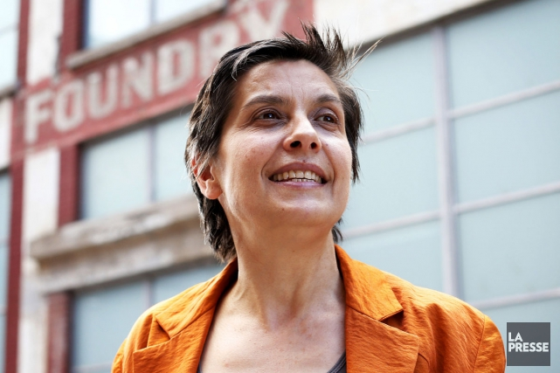
PHOTO OLIVIER JEAN, LA PRESSE
Après avoir transformé la Fonderie Darling, rue Ottawa dans Griffintown, en lieu d'exposition en 2002, Caroline Andrieux n'a pas tardé à vouloir y ouvrir des ateliers et des résidences d'artistes. Le chemin a été ardu, mais elle est parvenue à ses fins.

La Fonderie Darling, rue Ottawa dans Griffintown, est une oeuvre d'art en soi : une oeuvre à la gloire des splendeurs postindustrielles de Montréal. Or si l'ancienne fonderie est aujourd'hui un lieu vibrant d'exposition, de création, de diffusion (et aussi le local du fabuleux restaurant Le Serpent) plutôt qu'un édifice en ruine, rongé par la vermine et squatté par les pigeons, c'est grâce à Caroline Andrieux. Montréal à cet égard lui doit une fière chandelle et cela en dépit du fait qu'il fut un temps où cette native du sud de la France et doctorante en histoire de l'art de la Sorbonne ne savait même pas où était Montréal sur la carte.

La Fonderie Darling, rue Ottawa dans Griffintown, est une oeuvre d'art en soi: une oeuvre à la gloire des splendeurs postindustrielles de Montréal. Or si l'ancienne fonderie est aujourd'hui un lieu vibrant d'exposition, de création, de diffusion (et aussi le local du fabuleux restaurant Le Serpent) plutôt qu'un édifice en ruine, rongé par la vermine et squatté par les pigeons, c'est grâce à Caroline Andrieux. Montréal à cet égard lui doit une fière chandelle et cela en dépit du fait qu'il fut un temps où cette native du sud de la France et doctorante en histoire de l'art de la Sorbonne ne savait même pas où était Montréal sur la carte.Spécialiste du recyclage des vieux bâtiments abandonnés, cette amoureuse de la patine et ennemie des cubes blancs aseptisés a transformé en 1990 un vieil hôpital de Paris l'hôpital Bretonneau) en centre d'art en plein coeur du 18e arrondissement.

L'hôpital Éphémère existait depuis deux ans lorsque Francyne Lord, chargée d'art public à la Ville de Montréal, s'y est aventurée. Elle tomba immédiatement sous le charme de ce lieu vivant, peuplé d'artistes, et encore davantage sous le charme de la jeune Caroline Andrieux, l'énergique et souriante femme-orchestre du projet.

Six mois plus tard, à l'invitation du ministère de la Culture, Caroline Andrieux atterrissait à Montréal avec un bébé de deux mois qu'elle allaitait encore. C'était l'automne, les arbres étaient en feu et Caroline Andrieux découvrait avec ravissement nos grands espaces et puis, ô miracle, un immense quartier industriel, laissé à l'abandon: le faubourg des Récollets. Le coup de foudre fut immédiat. L'année suivante, Caroline Andrieux revenait à Montréal avec la ferme intention de s'y installer... temporairement. Vingt deux ans plus tard, elle y est encore. Avec Caroline Andrieux, l'éphémère est souvent durable et l'engagement communautaire, éternel. Ainsi fut-elle récemment de la mobilisation collective pour que le Bâtiment 7 sur le terrain du CN dans Pointe-Sainte-Charles, où elle vit avec sa mère, reste dans la communauté au lieu de devenir une tour de condos.

La belle époque
Assise au comptoir d'une cuisine de fortune au dernier étage de la Fonderie Darling, au milieu d'un magnifique enchevêtrement de tuyaux et de turbines, Caroline Andrieux me raconte, avec un air enjoué, ses premiers pas à Montréal et la révolution esthétique et sociale qu'elle a déclenchée au faubourg des Récollets.

En 1994, après avoir charmé les responsables d'une société paramunicipale, elle a obtenu la permission d'implanter au 16, rue Prince, dans un édifice abandonné, le quartier général du Quartier Éphémère, une association vouée à la création de projets d'art public dans ce secteur délaissé de la ville. Clément Demers, directeur du Quartier international de Montréal, se souvient d'une démarcheuse infatigable, tenace, charmante et dévouée à qui il était impossible de dire non.

C'était la belle époque: une époque de coopération, d'entraide et de liberté débridée. Caroline Andrieux décrit avec affection ce pompier du nom de Jean-Pierre Ferland qui a arrivait tous les soirs avec sa cape pour jeter un coup d'oeil bienveillant sur la dizaine des bâtiments en ruine où les artistes du projet Panique au Faubourg exposaient leurs oeuvres. «On vivait de rien et c'était génial. Le Québec de cette époque était tellement ouvert, accueillant. Pas xénophobe, mais xénophile!»

Les promoteurs immobiliers ne s'étaient pas encore emparés du quartier pour en faire un parc de condos, mais il y avait déjà des projets pour créer une Cité du multimédia. Caroline, elle, poursuivait ses commandos artistiques afin «de nourrir la mémoire historique des lieux transformés par l'art».

La Fonderie Darling
En 2001, sept ans avant le célèbre Moulin à images de Robert Lepage à Québec, son Silophone, une projection d'images sur les silos du Silo no 5, ouvrait la voie à cette nouvelle forme d'intervention visuelle sur les édifices. Entre-temps, son bail de la rue Prince avait expiré et elle était à la recherche d'un autre bâtiment pour son association.

Dans les faits, elle tournait autour de la fonderie des frères Darling depuis un certain temps. La fonderie, qui fabriquait des pièces métalliques et des pompes à vapeur, avait cessé ses activités en 1991.

«L'édifice appartenait à la Ville et il était en ruine, raconte Caroline. Son sol était contaminé, ses fenêtres, explosées. Mais moi, je me disais qu'on ne pouvait pas rêver mieux que d'un tel lieu pour des projets artistiques. J'ai demandé à la Ville de nous prêter l'édifice afin qu'on le restaure. Ils nous trouvaient complètement fous, mais ils nous ont laissés faire.»

Des travaux de restauration ont bientôt été entrepris. Caroline surveillait les opérations depuis une roulotte installée à l'intérieur des murs en ruine de la fonderie. Elle crevait de froid, n'avait pas toujours d'électricité ni d'eau courante, mais elle était prête à toutes les calamités pour voir son projet se réaliser.

La Fonderie Darling telle que nous la connaissons aujourd'hui fut inaugurée en 2002 en présence des gens du milieu de l'art, mais aussi des gens du quartier et d'une poignée d'anciens ouvriers de la fonderie, éblouis par sa transformation et venus y déposer leurs photos et leurs vieux outils.
Ayant d'abord imaginé la Fonderie comme un lieu d'exposition, Caroline ne tarda pas à vouloir y ouvrir des ateliers et des résidences d'artistes. Le chemin fut ardu, mais elle parvint à ses fins, permettant à de jeunes artistes d'ici comme Valérie Blass, Mathieu Beauséjour ou Anthony Burnham d'y faire leurs premières armes.

Depuis, bon an, mal an, grâce à des programmes d'aide ou d'échanges, une dizaine d'entre eux y installent leur atelier ou y élisent carrément résidence quand ils viennent de l'étranger.

Sauf que les temps ont changé. Les tours de Griffintown ont poussé un peu partout autour de la Fonderie. De nouveaux centres d'art privés ont vu le jour dans le coin, comme DHC, le Centre Phi et le 1700 La Poste qui vivent de la générosité de leurs mécènes. Caroline, elle, ne peut pas compter sur une fortune familiale pour faire rouler la Fonderie et ses 35 000 pieds carrés. Le CALQ lui accorde moins de 100 000 $ par an pour ses expos et ses 12 ateliers. Le Conseil des arts de Montréal lui donne un maigre 20 000 $ par an. Bref, elle doit déployer des trésors d'ingéniosité pour arriver à boucler le budget de la Fonderie.

«Mon rêve serait de faire de la Fonderie une authentique petite villa Médicis où les artistes seraient payés pour créer et n'auraient pas d'autres soucis que leur création, mais on n'y est pas encore.»

En attendant de voir son rêve de villa Médicis se réaliser, Caroline a réussi à obtenir de la Ville, une fois de plus, la fermeture de la rue devant la Fonderie pour l'été. Des tables à pique-nique ont été installées sur cette place publique éphémère où les gens du coin viennent faire un tour le soir. Elle a aussi fait appel au Collectif Acapulco de Chicoutimi pour qu'il y installe une oeuvre. Le hic, c'est que l'installation de sept mètres de hauteur coûte 25 000$ à produire et à installer. Faute de fonds, Caroline a lancé une campagne Indiegogo de collecte de fonds en ligne.

Sur le site de la campagne, on peut voir Phyllis Lambert, membre du conseil d'administration de la Fonderie, inciter les gens à souscrire à ce projet à la fois communautaire et artistique. «Il faut des galeries expérimentales comme celle-ci», lance-t-elle. Aux dernières nouvelles, une cinquantaine de personnes avaient contribué à la campagne pour un total de moins de 10 000$. Ce n'est pas suffisant, mais il reste une bonne dizaine de jours pour y souscrire. Caroline voit bien qu'elle risque de ne pas atteindre le montant voulu, mais elle ne baisse pas les bras. Elle ne les a jamais baissés et ne commencera certainement pas aujourd'hui.

© 2015 La Presse inc., une filiale de Gesca. Tous droits réservés.

La Presse+, p. ARTS écran 10
La Presse (site web) - La Presse, ARTS,
Vendredi 31 juillet 2015

Virée des galeries: Osheaga et Michel Depatie

Quelles sont les expositions à voir ce week-end? Nos critiques en arts visuels proposent une tournée montréalaise de galeries et de centres d'artistes. À vos cimaises!

Éric Clément et Mario Cloutier –

(…)

Les autres expos à voir

LIEVEN DE BOECK
Dans cette première présentation d'importance en Amérique du Nord pour l'artiste belge, la Fonderie Darling s'est refait une beauté tout en blanc. Le projet White Flags de Lieven De Boeck fait pendre du plafond les drapeaux de certains pays, mais sans couleurs. Au sol, en contrepoint, The World Unmade. On voit 43 ballons de basketball peints dans les 43 tonalités identifiées sur les couleurs des drapeaux officiels. Tout un monde!

L'exposition Let Us Be Us, Again and Again, and Always de Lieven De Boeck est présentée à la Fonderie Darling, 745, rue Ottawa, jusqu'au 23 août.

La Presse+
PAUSE, samedi 18 juillet 2015, p. PAUSE écran 9

FLÂNER DE GALERIES EN PETITES LIBRAIRIES

Envie de vous balader ? Partez à la découverte des galeries d'art de Montréal, qui proposent un savoureux mélange d'audace, d'éclectisme et d'imagination. Laissez-vous guider par le hasard ou par ces quelques suggestions, pour le plus grand plaisir de vos yeux.

LE BELGO
L'édifice Belgo est l'un des secrets les mieux gardés du Quartier des spectacles à Montréal, offrant un concentré d'art dispersé dans plus de 25 galeries sur quatre étages de l'édifice. Rencontrez plusieurs créateurs en émergence ou encore relativement bien établis - dont quelques-uns participeront à la 14e édition du Mois de la Photo en septembre - qui vous accueilleront chaleureusement et qui apprécieront discuter avec leurs visiteurs.
372, rue Sainte-Catherine Ouest Chaque galerie a son propre horaire, mais la plupart sont ouvertes l'après-midi, du mercredi au samedi.

ART-MÛR
Logée dans le quartier Rosemont-Petite-Patrie, la galerie Art-Mûr dispose de sept salles d'exposition et présente les oeuvres d'une trentaine d'artistes, pour la plupart également présents dans les collections muséales. Vous pourrez y admirer des créations provenant d'une variété de médiums tels que la peinture, la sculpture, la photographie, les nouveaux médias et la performance scénique.
5826, rue St-Hubert Le mardi et mercredi, de 10 h à 18 h Le jeudi et vendredi, de 12 h à 20 h Le samedi de 12 h à 17 h Fermé les dimanche et lundi

CENTRE PHI
Reconnu pour son côté avant-gardiste et innovant, le Centre Phi allie art et technologie. Dès le 11 août, vous pourrez plonger dans le monde de la réalité virtuelle grâce à l'exposition Sensory Stories : une exposition sur les nouvelles expériences narratives présentée par Future of StoryTelling (FoST), également en cours au Museum of the Moving Image à New York. Les visiteurs pourront notamment y faire l'expérience de la technologie Oculus Rift avec les créations de Vincent Morisset et de Félix & Paul Studios, artistes montréalais reconnus mondialement pour leurs projets. Une expérience hors du commun qui vous amène aux frontières du futur. Bonus : l'accès est gratuit.
407, rue Saint-Pierre Du lundi au vendredi, de 10 h à 17h Le samedi, de 12 h à 17 h

GALERIE FOFA
C'est peut-être ici que vous verrez les œuvres des artistes qui seront à leur sommet dans les prochaines années. Véritable lieu d'expérimentation, de recherche et d'apprentissage, la Galerie FOFA se penche sur les préoccupations artistiques des professeurs, des membres du personnel et des étudiants, y compris les diplômés de la Faculté des beaux-arts de l'Université Concordia. Voilà un prétexte idéal pour pénétrer dans l'antre universitaire en toute légitimité.
1515, rue Ste-Catherine Ouest Du lundi au vendredi, de 12 h à 17 h

FONDATION GUIDO-MOLINARI
Guido Molinari, grand artiste montréalais reçu partout dans le monde, s'est d'abord inspiré du mouvement automatiste initié par Paul-Émile Borduas, en 1942. Il a ensuite puisé dans le style graphique et coloré de Piet Mondrian, que vous aurez peut-être redécouvert avec le fameux BIXI de Marie-Pier Morin. La Fondation résulte d'un geste généreux de l'artiste destiné à valoriser et à perpétuer son travail de création ainsi qu'à encourager le travail de jeunes artistes émergents. La Fondation est située dans une ancienne banque du quartier Hochelaga-Maisonneuve.
3290, rue Sainte-Catherine Est Du jeudi au dimanche, de 13 h à 17 h
FONDERIE DARLING
L'identité de la Fonderie Darling se construit sur le rôle de l'art et la présence des artistes au cœur de la ville. Il n'est donc pas étonnant de voir ces artistes sortir des murs de la Fonderie et présenter des œuvres in situ dans des lieux désaffectés ou mal-aimés de la métropole. Depuis huit ans, la Fonderie Darling aménage chaque été un espace public sur la rue Ottawa. Cette place devient une zone de rassemblement pour les gens qui habitent ou travaillent dans le quartier et une destination pour les touristes et les citoyens curieux de découvrir une expérience unique et inusitée. Dans le but de maintenir cet accès et de permettre l'installation d'une œuvre impressionnante, la Fonderie mène actuellement une campagne de socio-financement sur Indiegogo.
745, rue Ottawa Du mercredi au dimanche, de 12 h à 17 h Le jeudi, de 12 h à 22 h

GALERIE STATION 16
Une des galeries les plus actuelles de Montréal qui met en vedette l'art de rue (street art) et ses déclinaisons. Situé sur le boulevard Saint-Laurent, en plein cœur des fresques réalisées dans le cadre du Festival Mural, cet espace redonne ses lettres de noblesse à ce type d'art souvent contesté par les puristes. Excentriques, marginaux et non-conformistes seront servis. 3523, boulevard Saint-Laurent Le lundi, de 9 h à 17 h Du mardi au vendredi, de 9 h à 19 h Le samedi, de 12 h à 17 h

GALERIE AKA
Si vous appréciez le travail de l'artiste montréalaise Corno, maintenant établie à New York, la galerie AKA est un passage obligé. Ses toiles de grands formats évoquent un côté passionné, extravagant, coloré et urbain. Coqueluche des plus grandes vedettes mondiales, on s'arrache ses œuvres exposant corps et visages dans une fougue démesurée et assumée.
51, rue Saint-Paul Ouest Du lundi au mercredi, de 10 h à 18 h Le jeudi et vendredi, de 10 h à 19 h Le samedi, de 10 h à 18 h Le dimanche, de 11 h à 18 h

MAISONS DE LA CULTURE
Chaque arrondissement de la ville de Montréal possède une Maison de la culture où les citoyens peuvent y voir expositions, performances, concerts et conférences. Vous connaissez sans doute celle de votre quartier, alors pourquoi ne pas enfourcher un BIXI et partir à la découverte de celle du quartier voisin ?

LES LIBRAIRIES DE QUARTIER OÙ ALLER À LA RENCONTRE DE LIBRAIRES PASSIONNÉS
En cette ère de consommation rapide et d'abondance technologique, prendre le temps de s'arrêter dans les petites libraires de quartier constitue une rupture bienfaitrice. Pénétrez ces lieux empreints d'une âme, teintés d'histoire, d'anecdotes et de la passion des libraires qui les maintiennent fièrement en vie.

Que ce soit à la Librairie du Square, où l'esprit de Claude Jutras semble encore flotter entre les livres, ou à la Librairie Raffin, sur la Plaza St-Hubert, où vous apprécierez les connaissances pointues des libraires, gageons que vous aurez envie d'y dévorer tous les bouquins.

Vous préférerez peut-être accompagner votre lecture d'un café ou d'une limonade. Tournez-vous alors vers l'incontournable Librairie Olivieri, sur l'avenue Côte-des-Neiges et sa magnifique terrasse. Sinon, découvrez un petit nouveau fort sympathique : Le Café des romanciers, au coin de la rue Beaubien et de la rue de Bordeaux.

Certains pencheront pour le côté bric-à-brac de la Librairie Henri-Julien, située sur la rue du même nom, ou encore pour LiMasson, sur la rue Masson, avec ses rayons tout en hauteur et sa section d'objets choisis. Les fidèles de L'Écume des jours doivent désormais pédaler jusque dans le quartier Villeray pour retrouver leur librairie préférée qui a déménagé l'an dernier au 420, rue Villeray.

Les amateurs de bandes dessinées seront ravis de franchir les portes de Drawn & Quarterly, sur la rue Bernard, alors que les friands de musique trouveront leur bonheur à la Librairie Volume, sur la rue Sainte-Catherine. Le Port de tête, sur l'avenue du Mont-Royal, réjouit les fervents de classiques et de livres rares.
Gagnez du temps entre chaque visite en repérant la station BIXI la plus près à l'aide de l'application mobile. Soyez futé : optez pour un accès 24 heures, ou si vous vous y prenez un peu d'avance, choisissez un abonnement occasionnel avec clé. Avec toutes ces possibilités, vous ne flânerez peut-être pas tant que ça finalement, mais vous pourrez vous targuer d'avoir un esprit sain dans un corps sain. N'est-ce pas garant d'un bel équilibre ?
© 2015 La Presse inc., une filiale de Gesca. Tous droits réservés.
La Presse, no. Vol. 131 n° 237
Montréal Plus, mardi 4 août 2015, p. A5
Chronique
Sous les pavés...
François Cardinal

Vous êtes-vous promené dans les rues de Montréal ces dernières semaines? Dans Villeray, Rosemont, Ahuntsic? Il se passe quelque chose.

Dans Hochelaga-Maisonneuve aussi. Dans Saint-Laurent. Dans le Quartier chinois. Il se passe assurément quelque chose...

Quelque chose qui ressemble à une réappropriation de la rue par l'entremise de petits et gros projets de piétonnisation. Sur De Castelneau. Sur Beaubien. Sur Park Stanley.

Un peu partout, l'administration Coderre fait pousser des espaces publics temporaires de concert avec les arrondissements. Sur Ontario. Sur Stanislas. Sur De La Gauchetière aussi, qui vient de profiter d'un sérieux rajeunissement en plein Quartier chinois.

Et tous ces projets ne sont que le début de la réappropriation...
Derrière les gros legs du 375e, comme cette magnifique illumination du pont Jacques-Cartier, il se cache plusieurs petits projets qui pourraient avoir plus d'impact encore sur le quotidien des Montréalais à compter de 2017.

Je pense à ce réaménagement de la place Jacques-Cartier qui, s'il est bien fait, pourrait la transformer en «rambla». Je pense à l'installation permanente et élargie des espaces publics testés dans les quartiers cités plus haut.
Et je pense, surtout, à cette réfection de la rue Prince-Arthur qui pourrait enfin transformer cette catastrophe urbaine en ce qu'elle aurait dû être il y a près de 40 ans: l'une des plus attrayantes rues piétonnes de la métropole.

***
On retrouve déjà à Montréal plusieurs espaces piétonnisés. Mais avez-vous remarqué? Aucune ne reflète vraiment le caractère européen de la ville qu'on aime tant vanter.

La rue Saint-Paul Est est charmante, mais elle manque d'authenticité avec tous ces vendeurs de bébelles. Sainte-Catherine Est est longue et agréable, surtout avec ses boules roses, mais il s'agit d'une succession monotone de terrasses en pleine rue. Et De La Gauchetière n'a pas grand-chose d'européen, évidemment.

Restent tous ces petits tronçons piétons, comme ces places qui bordent de belle façon le Musée des beaux-arts, le musée McCord et la Fonderie Darling. Mais on est dans le petit format, dans l'acupuncture urbaine.

Rien qui ressemble donc aux longues rues coquettes du Vieux Continent qu'on arpente à pied en se délectant de l'animation et de la beauté de l'endroit...
Or, c'est très précisément ce qu'a essayé de faire l'administration Drapeau-Lamarre avec la rue Prince-Arthur dans les années 70. Une piétonnisation qui se voulait novatrice à l'époque, avec son mobilier urbain unique, son aménagement modulé autour de grosses boîtes à fleurs, ses fontaines et ses oeuvres d'art publiques.

Mais bien peu de tout ça a vu le jour, hélas. «On a eu peur que les gens désertent la rue, et que l'investissement soit perdu. On a donc réduit le projet à sa plus simple expression à la dernière minute», raconte Grégory Taillon, féru d'urbanisme et d'architecture, dont le père a oeuvré sur le projet, à l'époque.

«L'aménagement prévu a été remplacé par un simple pavage. Le mobilier urbain a fait place à un modèle choisi par catalogue. Seule une modeste fontaine a été installée. Le but était de pouvoir rouvrir la rue aux voitures au besoin, le plus facilement possible.»
Avec le triste résultat qu'on connaît...

***
En vue du 375e, chaque arrondissement peut obtenir du financement pour un gros projet. Et la modernisation de la rue Prince-Arthur, eh bien, c'est le projet du Plateau-Mont-Royal.
Les consultations ont débuté. L'analyse de cet écosystème urbain est en cours. Et plusieurs initiatives se préparent pour tester le potentiel de la rue, comme un marché public à compter du 13 août.

Objectif: en faire dès 2017 l'une des plus attrayantes rues piétonnes de la ville, 12 mois sur 12, tant pour les touristes que pour les riverains.

«Ce n'est pas compliqué, on veut tout améliorer, la diversité commerciale, le verdissement, l'animation, le mobilier, m'a expliqué Luc Ferrandez en arpentant la rue. Il y a actuellement beaucoup de commerces fermés, de trous à combler et donc un grand potentiel qu'il suffit d'exploiter.»

Le budget n'est pas mirobolant, 2 millions de dollars. Et rien n'assure que les pompiers permettront qu'on occupe tout l'espace. Mais ce qui pourrait distinguer ce projet des autres, c'est sa localisation entre un quartier résidentiel, une artère d'envergure et le square Saint-Louis. C'est le fait qu'elle est déjà piétonne et qu'il suffit de l'aménager. Et c'est, surtout, le temps qu'on met à penser la rue avant de la refaire.

«Il y a eu une grosse vague de rues piétonnes sur le continent il y a 25 ans, mais à peine 15% ont survécu, note Luc Ferrandez. On souhaite profiter des meilleures pratiques des exemples réussis, comme Church à Burlington et Pearl Street Mall à Boulder, pour en faire la seule rue piétonne qui attire même en hiver.»
Un gros défi, mais un beau défi pour une ville qui renoue tranquillement avec ses racines européennes, à la veille de l'anniversaire de sa fondation.
Illustration(s) :

PHOTO EDOUARD PLANTE-FRÉCHETTE, LA PRESSE
Le Plateau-Mont-Royal veut faire de la rue Prince-Arthur l'une des plus attrayantes rues piétonnes de la ville dès 2017, 12 mois sur 12, tant pour les touristes que pour les riverains.

